2023年度四川省泸县总工会单位决算

目录

公开时间：2023年9月30日

第一部分 单位概况 1

一、主要职责 1

二、机构设置 2

第二部分 2023年度单位决算情况说明 4

一、收入支出决算总体情况说明 4

二、收入决算情况说明 4

三、支出决算情况说明 5

四、财政拨款收入支出决算总体情况说明 6

五、一般公共预算财政拨款支出决算情况说明 6

六、一般公共预算财政拨款基本支出决算情况说明 8

七、财政拨款“三公”经费支出决算情况说明 9

八、政府性基金预算支出决算情况说明 11

九、国有资本经营预算支出决算情况说明 11

十、其他重要事项的情况说明 11

第三部分 名词解释 13

第四部分 附件 17

第五部分 附表 19

一、收入支出决算总表 19

二、收入决算表 19

三、支出决算表 19

四、财政拨款收入支出决算总表 19

五、财政拨款支出决算明细表 19

六、一般公共预算财政拨款支出决算表 19

七、一般公共预算财政拨款支出决算明细表 19

八、一般公共预算财政拨款基本支出决算表 19

九、一般公共预算财政拨款项目支出决算表 19

十、政府性基金预算财政拨款收入支出决算表 19

十一、国有资本经营预算财政拨款收入支出决算表 19

十二、国有资本经营预算财政拨款支出决算表 19

十三、财政拨款“三公”经费支出决算表 19

# 第一部分 单位概况

## 主要职责

1.贯彻执行党的路线、方针、政策，根据县委、市总工会的部署，结合泸县实际，确定工会工作的指导思想、目标和任务，指导全县工会工作。

2.依照法律和章程，组织和指导各级工会履行工会的各项职能，贯彻执行泸县工会代表大会的决议，开展工会各项业务工作；根据基层工会的要求，与有关方面协商解决有关问题。

3.对有关职工利益的重大问题进行调查研究，向县委、县政府和市总工会反映职工的愿望和要求，并提出意见和建议，参与涉及职工切身利益的有关政策、措施和制度的制定。

4.指导各级工会加强自身建设和改革，监督检查《中国工会章程》的贯彻执行，按照县委和市总工会的要求，研究制定工会的各项组织制度和民主制度。

5.同县级有关部门党组（党委）协商推荐机关工会、机关工委和县级产业工会的主要领导人选，加强领导班子建设；研究制定工会干部的管理制度和培训计划，加强工会干部队伍建设。

6.协助县政府做好县级以上劳动模范的推荐、评选和管理工作。

7.负责全县工会经费的管理、审查工作；根据上级有关精神，负责全县工会事业发展的指导、协调工作。

8.承办县委、县政府和市总工会交办的其他事宜。

## 二、机构设置

（一）机构组成。泸县总工会是一级预算单位，属群团组织，下属二级单位1个（泸县群团工作中心）。泸县群团工作中心是全额拨款公益一类事业单位。

（二）机构职能。单位内部设三个部室：办公室、维权保障部和组织宣教部。

办公室职责：党组议事、目标绩效、秘书文印（综合性文稿草拟、收文发文、上传下达、机要保密、督查督办、会议会务、电话转接）、开放合作、民营经济、乡村振兴、劳动保护、国家安全、应急值守（门卫安保）、依法治理、基层治理、平安建设、禁毒、反诈防艾、卫生防疫、武装、双拥、环保节能、档案史志（含年鉴、执政实录）、机关工会、财务、后勤管理（含固定资产、基建维修、集中采购、公务用车、食堂管理）、统计、经审、四创一巩固等工作。

维权保障部职责：党的组织建设、党风廉政建设（纪检监察、正风肃纪、效能建设、巡察、述责述廉述评）、机关党建、人大、政协、统战、群团（含工青妇科侨残等）、老龄（关工委）、权益维护、信访维稳、法律援助、劳动争议调处、民生保障、帮扶济困、医疗互助、工会“四送”、会员普惠、女工（含儿童）工作、关爱农民工、县总工会出纳等工作。挂女职工委员会牌子。

组织宣教部职责：群团联席办、群团工作中心、党建思想政治建设（含意识形态、理论武装、中心组学习、学习强国）、宣传文化教育（含宣传信息报道、省总信息直报、网络安全、网站微信建管、报刊征订收发、职工书屋）、编制人事、精神文明建设（核心价值观、文明创建、志愿服务、网络舆情）、工会组织建设（建会入会、会员管理、干部培训、阵地建设、职工服务中心）、产业工人队伍建设、职工文体活动、劳动技能竞赛、劳模管理、厂务公开与民主管理、集体协商等工作。

（三）人员概况。泸县总工会（含泸县群团工作中心）核定总编制24名，其中：行政编制6名，事业编制18名。实际在职人员总数25名，其中：行政人员7名，事业人员18名；退休人员6名。

# 第二部分 2023年度单位决算情况说明

## 一、收入支出决算总体情况说明

2023年度收、支总计均为575.65万元。与2022年度相比，收、支总计各增加127.91万元，增长28.57%。主要变动原因是增加7名在编人员。

（图1：收、支决算总计变动情况图）（柱状图）

二、收入决算情况说明

2023年度本年收入合计575.56万元，其中：一般公共预算财政拨款收入575.56万元，占100%；政府性基金预算财政拨款收入0万元，占0%；国有资本经营预算财政拨款收入0万元，占0%；上级补助收入0万元，占0%；事业收入0万元，占0%；经营收入0万元，占0%；附属单位上缴收入0万元，占0%；其他收入0万元，占0%。

（图2：收入决算结构图）

三、支出决算情况说明

2023年度本年支出合计575.56万元，其中：基本支出523.62万元，占90.96%；项目支出52.03万元，占9.04%；上缴上级支出0万元，占0%；经营支出0万元，占0%；对附属单位补助支出0万元，占0%。

**（注：数据来源于财决04表，仅罗列本单位涉及的支出。）**

（图3：支出决算结构图）

## 四、财政拨款收入支出决算总体情况说明

2023年度财政拨款收、支总计均为575.65万元。与2022年度相比，财政拨款增加127.91万元，增长28.57%。主要变动原因是增加7名在编人员。

（图4：财政拨款收、支决算总计变动情况）

五、**一**般公共预算财政拨款支出决算情况说明

### （一）一般公共预算财政拨款支出决算总体情况

2023年度一般公共预算财政拨款支出575.65万元，占本年支出合计的100%。与2022年度相比，一般公共预算财政拨款支出增加127.91万元，增长28.57%。主要变动原因是增加7名在编人员。

（图5：一般公共预算财政拨款支出决算变动情况）

### （二）一般公共预算财政拨款支出决算结构情况

2023年度一般公共预算财政拨款支出575.65万元，主要用于以下方面：**一般公共服务支出**470.62万元，占81.75%；**社会保障和就业支出**53.09万元，占9.22%；**卫生健康支出**17.3万元，占3.01%；**住房保障支出**34.62万元，占6.02%。

（图6：一般公共预算财政拨款支出决算结构）

### （三）一般公共预算财政拨款支出决算具体情况

**2023年度一般公共预算支出决算数为575.65**，**完成预算100%。其中：**

**1.一般公共服务（类）群众团体事务（款）行政运行（项）2012901：支出决算为186.84万元，完成预算100%，决算数等于预算数。**

**2.一般公共服务（类）群众团体事务（款）其他群众团体事务支出（项）2012999：**支出决算为283.78万元，完成预算100%，决算数等于预算数**。**

**3.社会保障和就业（类）行政事业单位离退休（款）机关事业单位基本养老保险缴费支出（项）2080505：**支出决算为46.19万元，机关事业单位职业年金缴费支出（项）2080506：支出决算为6.12万元；死亡抚恤（款）2080801：支出决算为0.78万元，完成预算100%，决算数等于预算数**。**

**4.卫生健康（类）行政事业单位医疗（款）行政单位医疗（项）2101101：**支出决算为4.28万元，事业单位医疗（项）2101102：支出决算为9.3万元，公务员医疗补助2101103：支出决算为3.72万元，完成预算100%，决算数等于预算数。

**5.住房保障支出（类）住房改革支出（款）住房公积金（项）2210201：**支出决算为34.64万元，完成预算100%，决算数等于预算数。

六**、一**般公共预算财政拨款基本支出决算情况说明

2023年度一般公共预算财政拨款基本支出575.65万元，其中：

人员经费477.62万元，主要包括：基本工资、津贴补贴、奖金、伙食补助费、绩效工资、机关事业单位基本养老保险缴费、职业年金缴费、其他社会保障缴费、其他工资福利支出、离休费、退休费、抚恤金、生活补助、医疗费补助、奖励金、住房公积金、其他对个人和家庭的补助支出等。

公用经费46万元，主要包括：办公费、印刷费、咨询费、手续费、水费、电费、邮电费、取暖费、差旅费、维修（护）费、租赁费、会议费、培训费、公务接待费、劳务费、委托业务费、工会经费、福利费、其他交通费、税金及附加费用、其他商品和服务支出等。

七、财政拨款“三公”经费支出决算情况说明

**（一）“三公”经费财政拨款支出决算总体情况说明**

2023年度“三公”经费财政拨款支出决算为1.5万元，完成预算100%，较上年度增加0.3万元，增长25%。决算数与预算数持平的。

**（二）“三公”经费财政拨款支出决算具体情况说明**

2023年度“三公”经费财政拨款支出决算中，因公出国（境）费支出决算0万元，占0%；公务用车购置及运行维护费支出决算0万元，占0%；公务接待费支出决算1.5万元，占100%。具体情况如下：

（图7：“三公”经费财政拨款支出结构）

**1.因公出国（境）经费支出**0万元**。**全年安排因公出国（境）团组0次，出国（境）0人。因公出国（境）支出决算比2022年度持平。

开支内容包括：无。

**2.公务用车购置及运行维护费支出**0万元**。**公务用车购置及运行维护费支出决算比2022年度持平。无公车。

其中：**公务用车购置支出**0万元。全年按规定更新购置公务用车0辆，其中：轿车0辆、金额0万元，越野车0辆、金额0万元，载客汽车0辆、金额0万元。截至2023年12月31日，单位共有公务用车0辆，其中：轿车0辆、越野车0辆、载客汽车0辆。

**公务用车运行维护费支出**0万元。

**3.公务接待费支出**1.5万元，**完成预算100%。**公务接待费支出决算比2022年度增加0.3万元，增长25%。主要原因是举办泸县第十三次工代会，和上级和同级工会的沟通交流较多。

**国内公务接待支出**1.5万元，主要用于接待上级和同级工会公务来访。国内公务接待30批次，125人次（不包括陪同人员），共计支出1.5万元，具体内容包括：交通费、住宿费、用餐费。

**外事接待支出**0万元。

八、政府性基金预算支出决算情况说明

2023年度政府性基金预算财政拨款支出0万元。

九、国有资本经营预算支出决算情况说明

2023年度国有资本经营预算财政拨款支出0万元。

十、其他重要事项的情况说明

**（一）机关运行经费支出情况**

2023年度，泸县总工会机关运行经费支出46万元，比2022年度增加7.92万元，增长20.8%。主要原因是增加7名在编人员。

**（二）政府采购支出情况**

2023年度，泸县总工会政府采购支出总额0万元。

**（三）国有资产占有使用情况**

截至2023年12月31日，泸县总工会共有车辆0辆。

**（四）预算绩效管理情况**

根据预算绩效管理要求，本单位在2023年度预算编制阶段，组织对维权帮扶、省级财政工会专项资金项目开展了预算事前绩效评估，对此两个项目编制了绩效目标，预算执行过程中，选取两个项目开展绩效监控，组织对两个项目开展绩效自评，绩效自评表详见第四部分附件。

第三部分 名词解释

1.财政拨款收入：指单位从同级财政部门取得的财政预算资金。

2.事业收入：指事业单位开展专业业务活动及辅助活动取得的收入。如…（二级预算单位事业收入情况）等。

3.经营收入：指事业单位在专业业务活动及其辅助活动之外开展非独立核算经营活动取得的收入。如…（二级预算单位经营收入情况）等。

4.其他收入：指单位取得的除上述收入以外的各项收入。主要是…（收入类型）等。

5.使用非财政拨款结余（含专用结余）：指事业单位使用以前年度积累的非财政拨款结余弥补当年收支差额的金额。

6.年初结转和结余：指以前年度尚未完成、结转到本年按有关规定继续使用的资金。

7.结余分配：指事业单位按照会计制度规定缴纳的所得税、提取的专用结余以及转入非财政拨款结余的金额等。

8.年末结转和结余：指单位按有关规定结转到下年或以后年度继续使用的资金。

9.社会保障和就业（类）人力资源和社会保障管理事务（款）事业运行（项）：指反映事业单位的基本支出。社会保障和就业（类）人力资源和社会保障管理事务（款）其他人力资源和社会保障管理事务支出（项）：指反映除上述项目外其他用于人力资源和社会保障管理事务方面的支出。

10.社会保障和就业（类）行政事业单位养老支出（款）事业单位离退休（项）：指反映事业单位开支的离退休经费。社会保障和就业（类）行政事业单位养老支出（款）机关事业单位基本养老保险缴费支出（项）：指反映机关事业单位实施养老保险制度由单位缴纳的基本养老保险费支出。社会保障和就业（类）行政事业单位养老支出（款）机关事业单位职业年金缴费支出（项）：指反映机关事业单位实施养老保险制度由单位实际缴纳的职业年金支出。

11.社会保障和就业（类）就业补助（款）其他就业补助支出（项）：指反映除上述项目以外按规定确定的其他用于促进就业的补助支出。

12.卫生健康（类）行政事业单位医疗（款）事业单位医疗（项）：指反映财政部门安排的事业单位基本医疗保险缴费经费，未参加医疗保险的事业单位的公费医疗经费，按国家规定享受离休人员待遇的医疗经费。卫生健康（类）行政事业单位医疗（款）公务员医疗补助（项）：指反映财政部门安排的公务员医疗补助经费。卫生健康（类）行政事业单位医疗（款）其他行政事业单位医疗支出（项）：指反映除上述项目以外的其他用于行政事业单位医疗方面的支出。

13.住房保障（类）住房改革支出（款）住房公积金（项）：指反映行政事业单位按人力资源和社会保障部、财政部规定

的基本工资和津贴补贴以及规定比例为职工缴纳的住房公积金。住房保障（类）住房改革支出（款）购房补贴（项）：指反映按房改政策规定，行政事业单位向符合条件职工（含离退休人员）、军队（含武警）向转役复员离退休人员发放的用于购买住房的补贴。

14.基本支出：指为保障机构正常运转、完成日常工作任务而发生的人员支出和公用支出。

15.项目支出：指在基本支出之外为完成特定行政任务和事业发展目标所发生的支出。

16.“三公”经费：指部门用财政拨款安排的因公出国（境）费、公务用车购置及运行费和公务接待费。其中，因公出国（境）费反映单位公务出国（境）的国际旅费、国外城市间交通费、住宿费、伙食费、培训费、公杂费等支出；公务用车购置及运行费反映单位公务用车车辆购置支出（含车辆购置税）及租用费、燃料费、维修费、过路过桥费、保险费等支出；公务接待费反映单位按规定开支的各类公务接待（含外宾接待）支出。

17.机关运行经费：为保障行政单位（含参照公务员法管理的事业单位）运行用于购买货物和服务的各项资金，包括办公及印刷费、邮电费、差旅费、会议费、福利费、日常维修费、专用材料及一般设备购置费、办公用房水电费、办公用房取暖费、办公用房物业管理费、公务用车运行维护费以及其他费用。

27.基本支出：指为保障机构正常运转、完成日常工作任务而发生的人员支出和公用支出。

28.项目支出：指在基本支出之外为完成特定行政任务和事业发展目标所发生的支出。

29.经营支出：指事业单位在专业业务活动及其辅助活动之外开展非独立核算经营活动发生的支出。

30.“三公”经费：指单位用财政拨款安排的因公出国（境）费、公务用车购置及运行费和公务接待费。其中，因公出国（境）费反映单位公务出国（境）的国际旅费、国外城市间交通费、住宿费、伙食费、培训费、公杂费等支出；公务用车购置及运行费反映单位公务用车车辆购置支出（含车辆购置税）及租用费、燃料费、维修费、过路过桥费、保险费等支出；公务接待费反映单位按规定开支的各类公务接待（含外宾接待）支出。

31.机关运行经费：为保障行政单位（含参照公务员法管理的事业单位）运行用于购买货物和服务的各项资金，包括办公及印刷费、邮电费、差旅费、会议费、福利费、日常维修费、专用材料及一般设备购置费、办公用房水电费、办公用房取暖费、办公用房物业管理费、公务用车运行维护费以及其他费用。

第四部分 附件

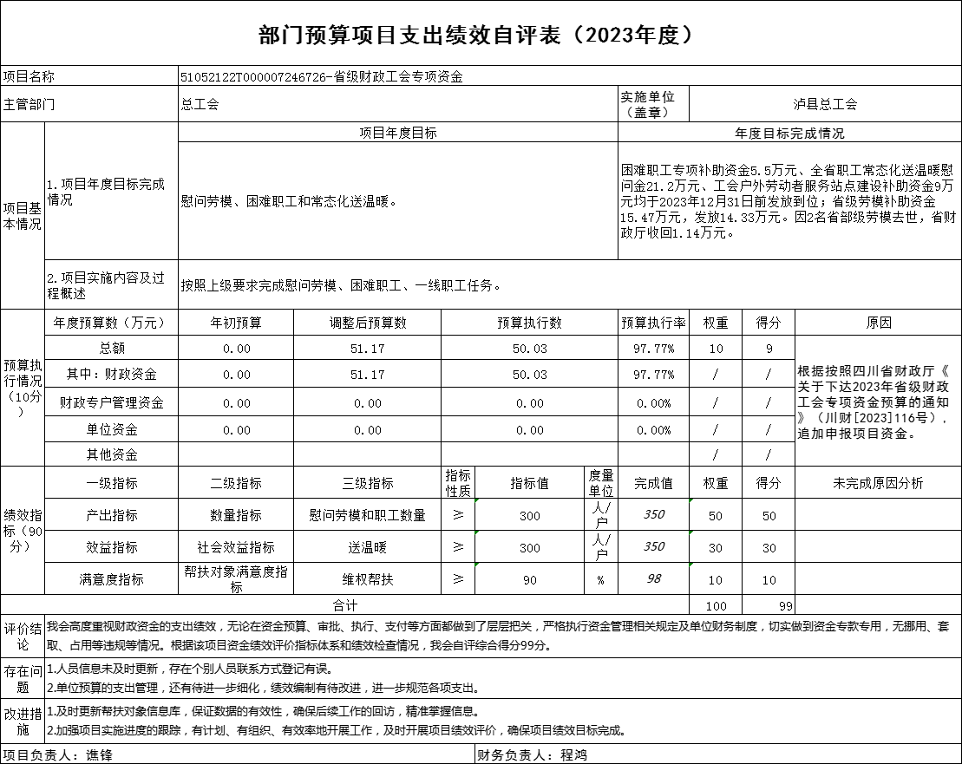

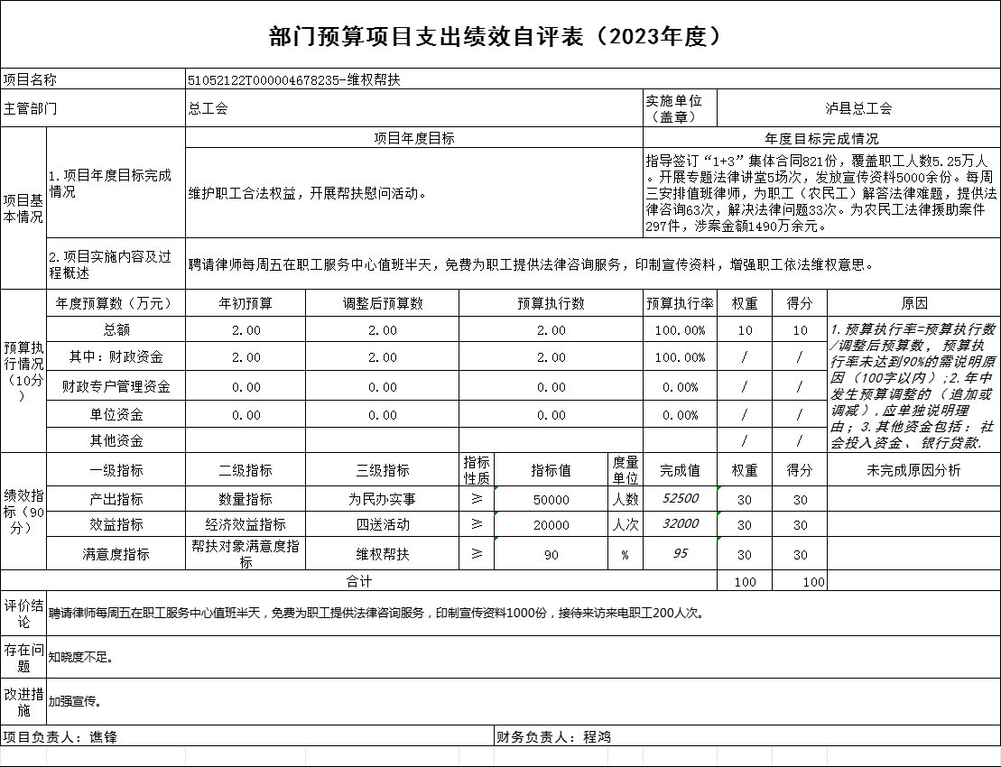

第五部分 附表

## 一、收入支出决算总表

## 二、收入决算表

## 三、支出决算表

## 四、财政拨款收入支出决算总表

## 五、财政拨款支出决算明细表

## 六、一般公共预算财政拨款支出决算表

## 七、一般公共预算财政拨款支出决算明细表

## 八、一般公共预算财政拨款基本支出决算表

## 九、一般公共预算财政拨款项目支出决算表

## 十、政府性基金预算财政拨款收入支出决算表

## 十一、国有资本经营预算财政拨款收入支出决算表

## 十二、国有资本经营预算财政拨款支出决算表

## 十三、财政拨款“三公”经费支出决算表